操作Excel的Xlwings教程（七）- Chart设置

在上篇推文《操作Excel的Xlwings教程（六）》中重点介绍了字体和单元格一些设置的知识点。大家在使用Xlwings对Excel进行操作的时候，可以参考其中的一些案例。

这期推文我们来简单看一下Chart的一些设置，在xlwings中的Chart是一个对象，微软官方开发文档https://docs.microsoft.com/zh-cn/office/vba/api/excel.chart(object)有相应的说明。

1. **数据准备**

假设我们在1.xlsx的Sheet1页中有以下的数据:

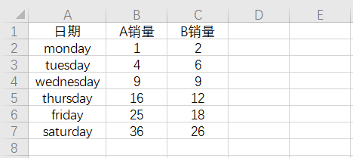

有三列数据，依次是日期，A销量和B销量。

1. **制作表格**

我们使用上表的数据来制作表格，代码如下：

sheet = xw.Book(**'1.xlsx'**).sheets[0]  
chart = sheet.charts.add()  
*# 数据源：sheet.range('A1:C7')，或者sheet.range('A1').expand()*chart.set_source_data(sheet.range(**'A1'**).expand())  
chart.chart_type = **'line'** *# 线形*title=**'商品销量'** *# 标题名称*chart.api[1].SetElement(2) *# 显示标题*chart.api[1].ChartTitle.Text =title *#设置标题名称*chart.api[1].SetElement(302) *# 在轴下方显示主要类别轴标题。*chart.api[1].Axes(1).AxisTitle.Text = **"日期"** *#横轴标题名称*chart.api[1].SetElement(311) *# 在轴旁边显示主要类别的轴标题。*chart.api[1].Axes(2).AxisTitle.Text = **"销量"** *#纵轴标题名称*

运行以后我们得到以下的图表：

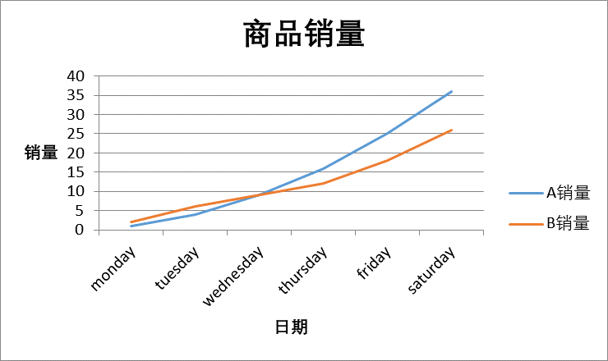

1. **图表设置**

在微信公众号后台，有小伙伴私信想将上述的右边的图表说明转到图表的下面，也就是这样：

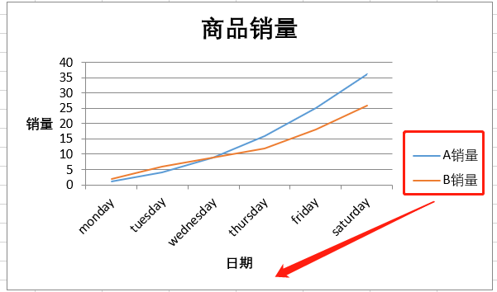

这个怎么操作呢？在xlwings官网中我们没有做找到相应的说明，那么我们就要借助api的方法和VBA来进行相应的操作了，但是我们不知道在VBA中对应的方法和属性是什么？

**不过没有关系，我们可以使用录制宏来观察。具体如下：**

Step_1: 点击Excel的“开发工具”，点击“录制宏”，点击“确定”。

Step_2: 选中图例说明：

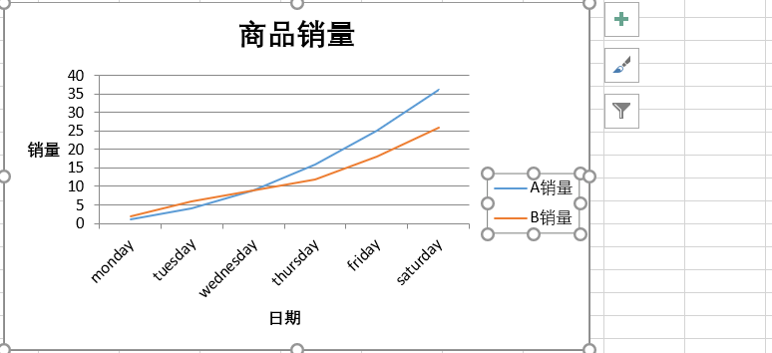

Step_3:右键，点击“图例格式”

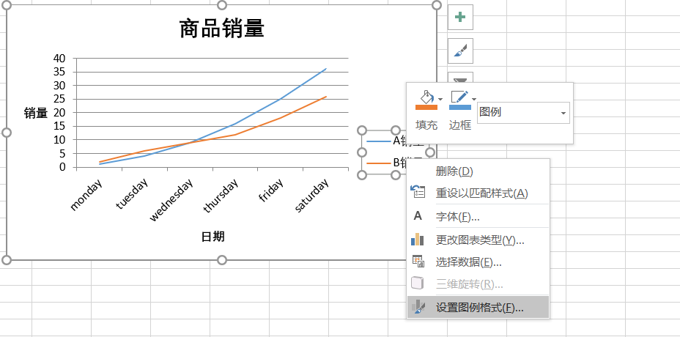

Step_4:右边我们看到了设置图例格式，我们选中“靠下”：

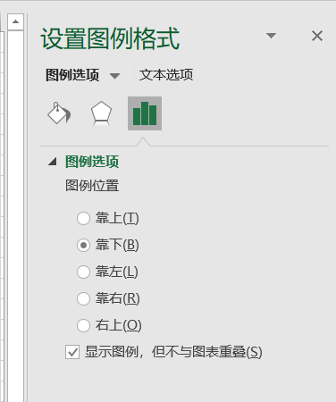

之后，我们看到表格已经发生变化：

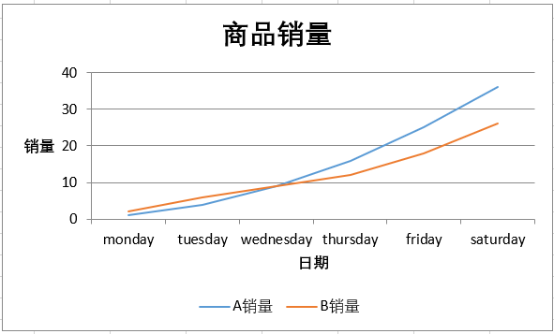

Step_5：查看VBA代码:

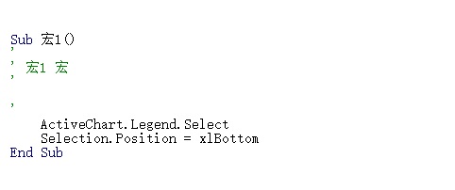

通过VBA上述VBA代码我们就可以看到相应的函数，我们来解释一下代码：

第一行代码的意思是选中这个表格的Legend；

第二行代码时将这个选中的Legend的Position设置为xlBottom。

那么在Xlwings中我们的xlBottom的值为多少呢？请看这个VBA官网的说明，链接如下：

<https://docs.microsoft.com/zh-cn/office/vba/api/excel.xllegendposition>

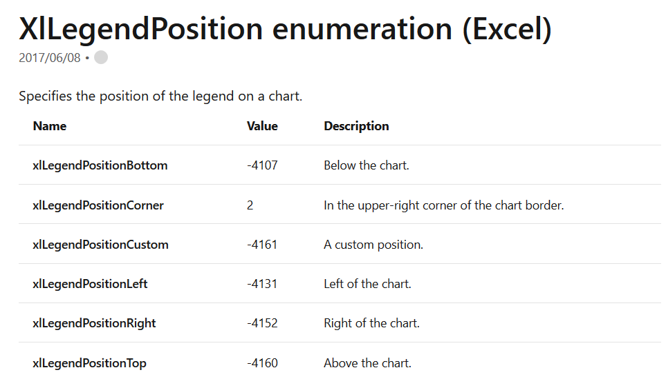

至此，我们就可以使用代码进行设置了：

chart.api[1].Legend.Position = -4107

即只需要在上述的代码的最后加上这一行代码就可以完成设置，当然了，使用其他的Value值就可以完成不同的设置。

1. **总结**

以上就是xlwings中设置Chart属性的一些方法，是不是很简单？纵观全文，干货还是满满的。最后有一种重要的话，大家要学会看查看一些文档啊，一定要学会呀！